Anleitung für den Aufbau und die Konfiguration eines Raspberry Pi für den Nistkasten

Dokumenten ID: EBIRD-UM-001
Version: 0-43 vom 14. April 2017
Autor: Jan Grosser
email@jan-grosser.de
https://github.com/rzbrk/ebird

Inhaltsverzeichnis
1Einführung 3
2Hardware 3
3Software 3
3.1Software für den Raspberry Pi 3
3.2Software für den Arbeitsplatz-Computer 3
3.3Manipulation des Raspbian-Images 3
3.3.1Anleitung für Linux 4
3.3.2Anleitung für Windows 5
3.4Kopieren des Raspbian Images auf die SD-Karte 6
3.5Erststart von Raspbian und grundlegende Konfiguration 6
3.5.1Vorbereitung der Hardware des Raspberry Pi und Booten 6
3.5.2Ermittlung der IP-Adresse des Raspberry Pi im Netzwerk 6
3.5.3Erster Login über ssh 6
3.5.4Konfiguration mit Raspi-Config 7
3.5.5Software-Update und Zeitzonen-Einstellungen 8
4Einrichtung und Test von Hardware 9
5Die ebird Software-Umgebung 9
5.1Clonen des Repositories von github.com 9

Einführung
Dieses Dokument beschreibt die grundlegende Einrichtung eines Raspberry Pis für das Nistkasten-Projekt. Es wird die Installation und Konfiguration des Betriebssystems beschrieben sowie die Einrichtung der Hardware wie WiFi oder Kamera.

Hardware
Folgende Hardware wird für den Aufbau benötigt:
- Raspberry Pi Computer; diese Anleitung wurde mit folgenden Modellen getestet:
  - Raspberry Pi B+
- Spannungsversorgung für den Raspberry Pi
- Raspberry Pi Camera
- SD-Karte, empfehlenswert: Class 10 und 16GByte
- hostapd-kompatibler WiFi USB-Adapter, bspw.:
  - Edimax EW7811UN

Software

Software für den Raspberry Pi
Für den Raspberry Pi Computer wird das Betriebssystem Raspbian benötigt. Auf den Raspberry Pi wird später überwiegend „headless“ über das Netzwerk zugegriffen, also ohne direkt angeschlossene Ein- und Ausgabegeräte wie Monitor oder Tastatur. Aus diesem Grunde empfiehlt es sich, Raspbian Lite, eine schlanke Betriebssystem-Version ohne grafischen Desktop, zu verwenden. Images des Betriebssystems können von der Webseite https://www.raspberrypi.org/downloads/raspbian/ heruntergeladen werden kann. Alle weitere erforderliche Software wird später über die Raspbian Paketverwaltung oder aus Repositories nachinstalliert.

Software für den Arbeitsplatz-Computer
Für den Arbeitsplatz-Computer, über den die Konfiguration und Steuerung des Raspberry Pi Computers erfolgt, eignet sich zunächst jedes Betriebssystem. Folgende Anwendungen werden benötigt:
- Webbrowser
- SSH-Client
- Programm zum Entpacken von ZIP-Archiven
- Programm zum Beschreiben der SD-Karte mit dem Betriebssystem-Image

Manipulation des Raspbian-Images
Das Image von Raspbian befindet sich in einer ZIP-Datei, die zunächst entpackt werden soll.
Das entpackte Image hat üblicherweise die Dateiendung „img“. Das Image soll nun vor dem Kopieren auf die Speicherkarte auf dem Arbeitsplatz-Computer manipuliert werden. Durch die Manipulationen kann man Raspbian direkt „headless“ auf dem Raspberry Pi booten, benötigt also weder Monitor noch Tastatur/Maus.

Anleitung für Linux
In der Image-Datei von Raspbian befinden sich zwei Partitionen, deren Start- und Endpositionen von der Version von Raspbian abhöngen können. Um die Partitionsdaten bestimmen zu können, untersuchen wir den Inhalt der Image-Datei mit dem Programm fdisk. In einem Terminal führen wir den Befehl
loc $ fdisk raspbian.img
aus. Der Dateiname raspbian.img ist durch den (versionsabhängigen) tatsächlichen Namen der Image-Datei zu ersetzen. Eine Beispielausgabe sieht wie folgt aus:
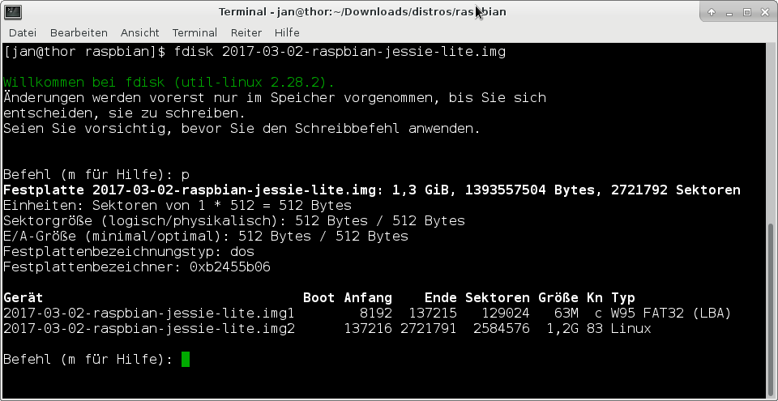Abbildung 1: Screenshot der Ausgabe von fdisk für eine Raspbian Image-Datei
Nach Aufruf des Befehls erscheint eine Eingabeaufforderung:
Befehl (m für Hilfe):
Dort wurde der Befehl p eingegeben, um sich Informationen zu den Partitionen in der Image-Datei anzusehen. Nach dieser Befehlseingabe kann das Programm fdisk mit dem Befehl q verlassen werden.
Aus dem Beispiel-Screenshot aus Abbildung 1 können die Startpositionen der Partitionen bestimmt werden:
Geräte-Bezeichnung aus fdisk | Sektor Anfang | Anfang in Bytes | Raspbian Partition | Typ
2017-03-02-raspbian-jessie-lite.img1 | 8192 | 512 * 8192 = 4194304 | /boot | vfat
2017-03-02-raspbian-jessie-lite.img1 | 137216 | 512 * 137216 = 70254592 | / | ext4
Tabelle 1: Eigenschaften der Partitionen in der Raspbian Image-Datei aus dem vorhergehenden Screenshot

Für die Manipulationen ist es lediglich erforderlich, die Boot-Partition einzuhängen. Dazu wird zunächst temporär ein Verzeichnis /tmp/raspi als Mount-Point erzeugt:
loc $ mkdir /tmp/raspi
loc $ sudo mount -v -o offset=4194304 -t vfat \
raspbian.img /tmp/raspi
Die rot hervorgehobenen Parameter müssen durch die tatsächlichen Parameter ersetzt werden.
Nun wird in der Boot-Partition eine leere Datei ssh angelegt. Danach wird die Partition wieder aushängt bzw. unmountet:
loc $ sudo touch /tmp/raspi/ssh
loc $ sudo umount /temp/raspi
Jetzt kann die Image-Datei auf die SD-Karte kopiert werden. Durch die leere Datei ssh in der Boot-Partition wird der ssh-Daemon gestartet, so daß ein Zugriff auf den raspberry Pi über das Netzwerk möglich ist.

Anleitung für Windows
Diese Anleitung muß noch geschrieben werden.

Kopieren des Raspbian Images auf die SD-Karte
Damit der Raspbian ordentlich booten kann, muß ein Image des Betriebssystems auf die SD-Karte kopiert werden. Anleitungen für das Kopieren der Images für verschiedene Betriebssysteme auf dem Arbeitsplatz-Computer findet man auf der Webseite https://www.raspberrypi.org/documentation/installation/installing-images/README.md.

Erststart von Raspbian und grundlegende Konfiguration

Vorbereitung der Hardware des Raspberry Pi und Booten
Verbinden Sie das CSI-Kabel der Kamera mit dem Raspberry Pi. Schließen Sie den WiFi USB-Adapter an. Verbinden Sie den Raspberry Pi mit einem Netzwerkkabel mit Ihrem Netzwerk. Stecken Sie die mit dem Betriebssystem vorbereitete SD-Karte in den Karten-Schlitz. Zum Schluß verbinden Sie das Netzteil mit dem Raspberry Pi, um ihn zu booten.

Ermittlung der IP-Adresse des Raspberry Pi im Netzwerk
Der Raspberry Pi besorgt sich per DHCP im lokalen Netzwerk eine IP-Konfiguration. Die IP-Adresse muß nun herausgefunden werden, um sich vom Arbeitsplatz-Computer aus mit dem Raspberry Pi zu verbinden. Je nach Konfiguration und Betriebssystem-Umgebung gibt es hier verschiedene Möglichkeiten:
- Bei einigen Heimroutern läßt sich über die Verwaltungsoberfläche eine Liste der Netzwerkgeräte mit ihren IP-Adressen im lokalen Netzwerk anzeigen. Hierüber kann der Raspberry Pi ggf. identifiziert werden.
- Unter Linux kann man einen IP-Scan mit dem Tool nmap machen: nmap -sP 192.168.1.* (Adressbereich auf die eigene Situation anpassen).
- Unter Windows kann man einen IP-Scan mit dem Tool „Angry IP Scanner“ (http://www.angryip.org) durchführen.
Hinweis: Die MAC-Adressen der Raspberry Pi-Geräte beginnen stets mit „B8:27:EB:“. So können Raspberry Pi-Geräte leicht in den Listings von IP-Scannern gefunden werden.

Erster Login über ssh
Ist die IP-Adresse des Raspberry Pi bekannt, kann man sich mit einem ssh-Client mit dem Raspberry Pi verbinden. In Raspbian ist werksseitig der User pi mit dem Kennwort raspberry konfiguriert.
In Linux öffnet man ein Terminal und gibt den Befehl
loc $ ssh pi@192.168.1.100
ein, wobei die rot hervorgehobenen Parameter durch die tatsächlichen Werte zu ersetzen sind. Es erscheint eine Konsole des Raspberry Pi für den User pi.
In Windows kann man sich mit dem ssh-Client PuTTY (http://www.putty.org/) in analoger Weise mit dem Raspberry Pi verbinden.

Konfiguration mit Raspi-Config
Das zentrale Konfigurations-Programm raspi-config wird wie folgt gestartet:
pi $ sudo raspi-config
Die folgende Abbildung zeigt einen Screenshot von raspi-config:
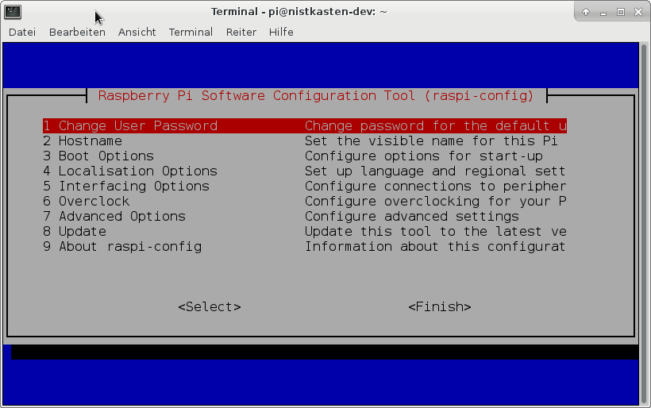Abbildung 2: Screenshot von raspi-config.
Folgende Einstellungen und Änderungen sollen vorgenommen werden:
- Wichtig Change User Password: Das Kennwort des Benutzers pi ändern,
- Hostname: Änderung des Hostnamens in bspw. nistkasten
- Localisation Options: Änderung/Ergänzung von locales, bspw. de_DE.UTF-8 UTF-8
- Interface Options: Einstellungen zu Schnittstellen
  - Camera: Kamera aktivieren
  - SSH: Aktivierung des SSH-Servers (to be sure …)
  - I2C: Aktivierung der I2C-Schnittstelle auf dem GPIO
- Overclocking: Modest 800MHz ARM, 250MHz Core, 400MHz SDRAM, 0 Overvolt. Wichtig: Zu starkes Overclocking erhöht die Leistungsaufnahme und kann ohne geeignete Kühlung zu Abschaltungen oder Zerstörung des Raspbery Pi führen!
- Advanced Options:
  - Expand Filesystem: Dateisystem auf die komplette Größe der SD-Karte ausdehnen.
Nach dem Verlassen von raspi-config wird der Raspberry Pi gebootet, damit die Einstellungen wirksam werden.

Software-Update und Zeitzonen-Einstellungen
Wir verbinden uns erneut per SSH mit dem Raspberry Pi, führen ein Software-Update aus und installieren nun grundlegend wichtige Programme:
pi $ sudo apt-get update
pi $ sudo apt-get upgrade
Die Zeitzone des Raspberry Pi ändern wir von UTC zu CE(S)T (Europe/Berlin):
pi $ dpkg-reconfigure tzdata
Solange eine Verbindung zum Internet besteht, synchronisiert der Raspberry Pi seine lokale Zeit mit einem NTP-Server (Network Time Protocol). Der Raspberry Pi hat keine Real Time Clock, um die Systemzeit fortzuschreiben, auch wenn er ausgeschaltet ist.
Nun installieren wir einige grundlegend wichtige Programme (alles hinter dem Zeichen # sind Kommentare und müssen nicht eingegeben werden):
pi $ sudo apt-get install tmux # Terminal-Multiplexer
Der Terminalmultiplexer tmux (https://tmux.github.io/) erlaubt die Wiederaufnahme einer Session selbst bei Abbruch der Netzwerkverbindung. Damit ist es insbesondere dann wichtig, falls man sich über eine schlechte WiFi-Verbindung mit dem Raspberry Pi via ssh verbindet.
pi $ sudo apt-get install git # Code Versions-Verwaltung
Über git (https://git-scm.com/) installieren und updaten wir einige Applikationen der Nistkasten-Software.
pi $ sudo apt-get install htop # Systemleistungs-Anzeige
Über htop (http://hisham.hm/htop/) lassen sich eine Reihe von System-Parameter im Terminal monitoren.
Damit ist die grundlegende Konfiguration des Raspberry Pi abgeschlossen. Vor dem Abziehen der Versorgungsspannung ist der Raspberry Pi stets ordentlich herunterzufahren, um eine Beschädigung der SD-Karte und damit einen Datenverlust zu vermeiden. Das geht im Terminal mit folgendem Befehl:
pi $ sudo halt

Einrichtung und Test von Hardware

Einrichtung und Test des WiFi USB-Adapters
Adapter | ID | Treiber | Hostapd-kompatibel? | Anleitung
Edimax EW7811UN | 7392:7811 | 8192cu | ja | out-of-the-box
LogiLink WL0150A | 0bda:818b | RTL8192eu | ??? | Link

Einrichtung und Test der Camera

Die ebird Software-Umgebung

Clonen des Repositories von github.com
ghgh

http://raspberrypi.stackexchange.com/questions/13137/how-can-i-mount-a-raspberry-pi-linux-distro-image#13138
https://raspberrypi.stackexchange.com/questions/28365/what-are-the-possible-ouis-for-the-ethernet-mac-address#28376

